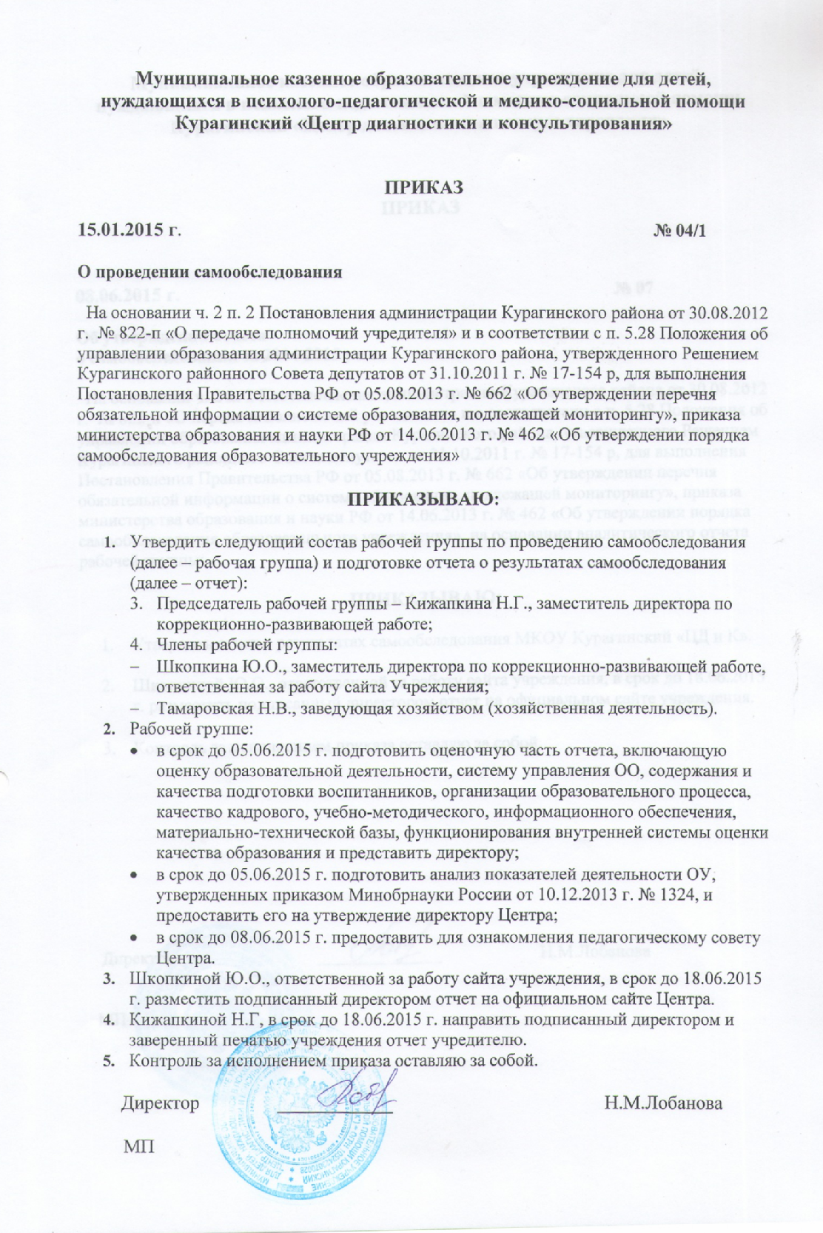

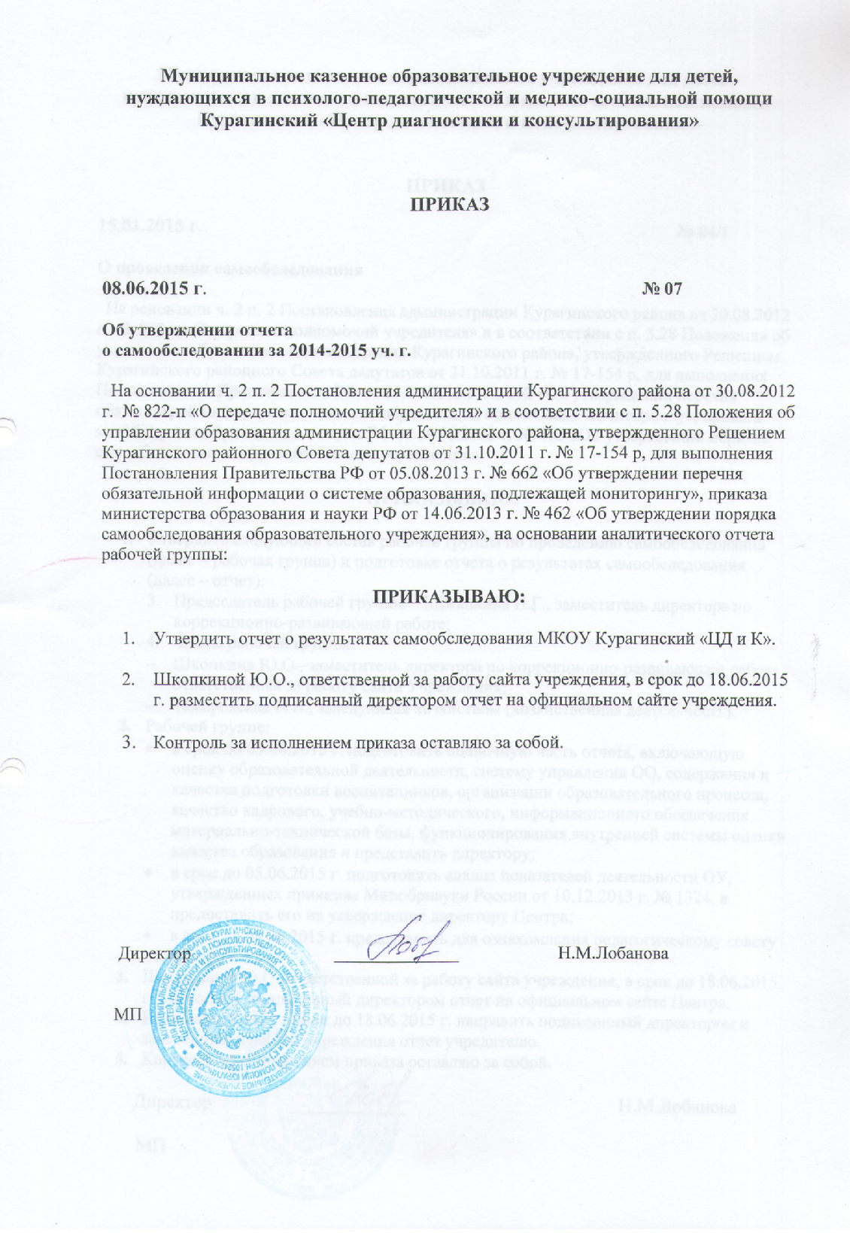

Отчет о самообследовании
муниципального казенного образовательного учреждения для детей,
нуждающихся в психолого-педагогической и медико-социальной помощи
Курагинский «Центр диагностики и консультирования»
за 2014 – 2015 учебный год.

Самообследование МКОУ Курагинский «ЦД и К» проводилось в соответствии с Порядком о проведения самообследования образовательной организации, утвержденного приказом Министерства образования и науки РФ от 14.06.2013 г. № 462 «Об утверждении Порядка проведения самообследования образовательной организации».
Целями проведения самообследования являются обеспечение доступности и открытости информации о деятельности организации, а также подготовка отчета о результатах самообследования. Самообследование проводится ежегодно в июне администрацией Центра. Самообследование проводится в форме анализа.

1. Общие сведения об образовательном учреждении

1.1. Полное наименование образовательного учреждения в соответствии с Уставом:
Муниципальное казенное образовательное учреждение для детей, нуждающихся в психолого-педагогической и медико-социальной помощи Курагинский «Центр диагностики и консультирования»

1.2. Учредитель: Администрация Курагинского района

1.3. Адрес юридический, фактический: 6662910, Красноярский край, Курагинский район, п. Курагино, ул. Советская, 41.

Телефон: (839136 2-41-18)
E-mail: sovet-c41@yandex.ru
Адрес сайта: cdic-kuragino.ucoz.ru

1.4. Банковские реквизиты:
Наименование банка: ГРКЦ ГУ Банка России по Красноярскому краю в г. Красноярск
Л/с 031932S3631
БИК 040407001
Р/с 40204810600000000730 (ОКК по Курагинскому району)

2. Администрация Центра

2.1. Директор: Лобанова Наталья Михайловна
Осуществляет общее управление учреждением в соответствии с действующим законодательством в силу своей компетентности.

2.2. Заместители директора
- по коррекционно-развивающей работе: Кижапкина Наталья Георгиевна, Шкопкина Юлия Олеговна.
Осуществляют оперативное управление образовательным процессом: выполняют информационную, оценочно-аналитическую, планово-прогностическую, организационно-исполнительскую, мотивационную, контрольно-регулировочную функции.

3. Организационно-правовое обеспечение деятельности образовательного учреждения

3.1. Свидетельство о государственной регистрации: от 13.01.2005 г.
ОГРН 1052423070028
Данные государственной регистрации: Орган государственной регистрации:
Межрайонная инспекция ФНС № 21 по Красноярскому краю
Номер записи в государственном реестре: 1644
Дата регистрации: 29.09.2011 г.

ИНН: 2423010317

3.2. Устав утвержден: Управлением образования администрации Курагинского района приказом № 100 от 17.04.2012 г.

3.3. Лицензия на право ведения образовательной деятельности:
серия – А № 0001000, регистрационный номер – 6272-л, выдана – 25.11.2011 г.,
срок действия - бессрочно.

Перечень образовательных программ, зафиксированных в приложении к лицензии

Дополнительные общеобразовательные программы социально-педагогической направленности:

- Коррекционно-развивающие обучение и воспитание детей с нарушением интеллекта (раннего и младшего дошкольного возраста)
- Устранение общего недоразвития речи у детей дошкольного возраста.
- Социально-психологическая адаптация ребенка в обществе.
- Устранение нарушений в эмоционально-волевой сфере детей дошкольного возраста.
(уровень освоения программ: дошкольный возраст; срок освоения: 3 месяца)

4. Сведения о зданиях и помещениях для ведения образовательной деятельности и ресурсном обеспечении образовательного процесса

4.1.Вид права: оперативное управление
Объект права: нежилое здание, 1-этажное, общая площадь 80,3 кв. м. (свидетельство о государственной регистрации права от 09.06.2009 г., 24ЕК 434755)

Вид права: постоянное (бессрочное пользование)
Объект права: земельный участок площадью 758 кв. м. (свидетельство о государственной регистрации права от 19.04.2013 г., 24ЕК 434756)

4.2. Санитарно-эпидемиологическое заключение: № 24.60.04.000.М.000147.09.07 от 26.09.2007 г.
Заключение соблюдения на объектах соискателя лицензии требований пожарной безопасности: от 20.09.2007 г.

4.3. Оснащение учебных кабинетов и рабочих кабинетов специалистов:

№  п/п | Вид кабинета | Количество кабинетов | Виды оборудования | % оснащенности
1. | Кабинет педагога-психолога;  учителя-дефектолога;  учителя-логопеда. | 3 | Мебель для специалиста (стол, стулья, шкафы, горки) | 100%
1. |  | 3 | Мебель для детей (стол и стулья, соответствующие росту обучающего) | 85%
1. |  | 3 | Компьютеры (в сборе) | 90%
1. |  | 3 | Настенное зеркало,  индивидуальные зеркала (в кабинете логопеда) | 100%  100%
1. |  | 3 | Набор дисков (для работы с детьми, родителями, педагогами) | 90%
1. |  | 3 | Наборы муляжей (фрукты, овощи, животные и др.) | 80%
1. |  | 3 | Дидактические игры | 80%
1. |  | 3 | Игрушкии объёмные фигуры разных размеров | 80%
1. |  | 3 | Раздаточный материал | 50%
1. |  | 3 | Модуль для развития мелкой моторики | 70%
1. |  | 3 | Модуль сенсорный с геометрическими телами и зеркалом | 70%
1. |  | 3 | Мольберт | 90%
1. |  | 3 | Доска настенная | 100%
1. |  | 3 | Музыкальный центр | 50%
1. |  | 3 | Настольные игры | 80%
2. | Кабинет социального педагога | 1 | Мебель для специалиста (стол, стулья, шкафы) | 95%
2. | Кабинет социального педагога | 1 | Компьютер (в сборе) | 100%

5. Кадровое обеспечение

5.1. Количественный состав:

Показатель | 2012/2013 | 2013/2014 | 2014/2015
Состав кадров
Всего специалистов (в том числе совместителей): | 6 | 6 | 6
Постоянные (основные) сотрудники | 5 | 6 | 6
Совместители | 1 | 3 | 1

Наличие в штате
- административные работники | 2 | 2 | 2
- педагоги - психологи | 3,5 | 3,5 | 3,5
- социальные педагоги | 1 | 1 | 1
- учителя - логопеды | 2 | 2 | 2
- учителя-дефектологи | 2 | 2 | 2
- врачи - специалисты | 1,5 | 1,5 | 0,5
- секретарь ПМПК | 1 | 1 | 1
- завхоз | 0,5 | 0,5 | 0,5
- секретарь | 1 | 1 | 1
- дворник | 0,6 | 0,6 | 0,6
- уборщик служебных помещений | 0,5 | 0,5 | 0,5
ИТОГО педагогические работники | 10 | 10 | 8,5
медицинские работники | 1,5 | 1,5 | 0,5
технический персонал | 3,6 | 3,6 | 3,6

5.2. Качественный состав специалистов

в том числе из педагогических работников имеют образование:
- высшее | 6 | 6 | 6
Имеют квалификационные категории:
- высшую | 2 | 2 | 3
- первую | 3 | 2 | 1
- вторую | 1 | 1 | 1
- молодой специалист | - | 2 | 2
Другие достижения
Почетная грамота Курагинского районного Совета депутатов | - | - | 1
Почетная грамота Главы Курагинского района | - | 1 | -
Грамота Управления образования Курагинского района | 2 | - | -
Лауреат профессиональных конкурсов | 4 | - | -
Свидетельство участника профессионального конкурса | - | 3 | -

За отчетный период два специалиста Центра прошли профессиональную переподготовку в ОАНО ВО «Московский психолого-социальный университет» по дополнительной профессиональной программе «Государственное и муниципальное управление» (директор Центра, завуч по коррекционно-развивающей работе).
Курсы повышения квалификации:
Частное образовательное учреждение дополнительного профессионального образования г. Красноярск «Центр повышения квалификации» дополнительная профессиональная программа «Психолого-педагогическая поддержка детей раннего возраста» (учитель-дефектолог).
Администрация приняла участие в окружном семинаре-совещании в г. Минусинске «Стратегия развития муниципальных систем образования Красноярского края: реализация региональной образовательной политики в ближайшей, среднесрочной и долгосрочной перспективе».

6. Программное обеспечение образовательной деятельности МКОУ Курагинский «ЦД и К»

6.1. Количество реализуемых программ работы с детьми

Вид программы | 2012/2013 | 2013/2014 | 2014/2015
Программа групповой работы с детьми | 4 | 4 | 4
Индивидуально-ориентированные программы работы с детьми | 165 | 143 | 138

Аналитическая часть
В течение 2014-2015 учебного года деятельность МКОУ Курагинский «ЦД и К» выстраивалась в рамках основной цели: «Оказание своевременной психолого-педагогической и медико-социальной помощи детям, испытывающим трудности в образовательной среде, развитии и социальной адаптации».

Задачи:
– осуществление индивидуально-ориентированной педагогической, психологической, социальной, медицинской помощи детям раннего, дошкольного и школьного возраста с отставанием или риском отставания в развитии, испытывающим трудности в усвоении образовательных программ;
- оказание помощи родителям (законным представителям) по вопросам воспитания, обучения и развития детей с трудностями в развитии;
- совершенствование оказания методической помощи образовательным учреждениям по вопросам обучения и воспитания детей с особыми потребностями в рамках нового Закона «Об образовании в РФ»;
- оформление нормативно-правовой документации (Устав, локальные акты и т.д.);
- проведение информационно-просветительской работы с населением через источники СМИ и официальный сайт Центра в сети "Интернет".
Для реализации поставленных задач в Центре имеется нормативно-правовая база, соответствующие локальные акты и положения.
В свое работе коллектив руководствуется Федеральным Законом «Об образовании в Российской Федерации», Уставом Центра, методическими письмами и рекомендациями Министерства образования РФ, письмами, приказами Министерства образования и науки Красноярского края, внутренними локальными актами, приказами по Центру.

Организация образовательного процесса

Организация образовательного процесса регламентируется режимом работы, учебным планом, годовым календарным учебным графиком, расписанием занятий.
Важнейшим направлением работы учреждения является обеспечение охраны здоровья и обеспечение санитарно-гигиенического режима в Центре. Согласно предписания Управления Роспотребнадзора № 365 от 13.12.13 г., следует подвести горячую и холодную воду, оборудовать внутреннюю канализацию. Нуждаемся в обшивке фундамента здания, строительстве (ремонте) веранды, ограждении территории участка, ремонте крыши, демонтажа бывшей котельной с учетом сложившейся производственной необходимости и обеспечения жизнедеятельности учреждения.
В образовательном учреждении организована работа с родителями.Функционирует родительский клуб «Школа родительского мастерства». В рамках родительского клуба с целью повышения психолого-педагогической компетентности родители имеют возможность познакомиться с методами и приемами работы с детьми с особыми образовательными потребностями, дидактическими играми и упражнениями.
Специалистами проводятся регулярные индивидуальные, тематические групповые консультации по вопросам воспитания и обучения, родительские собрания; тренинги для родителей по темам: «Развитие пространственных представлений у детей старшего дошкольного возраста»; «Математика в играх!»; «Игры со звуками и буквами»; «Учимся понимать друг друга. Взаимоотношения родителей и детей» и др.
Педагоги включают родителей в образовательный процесс, используя разные формы работы: наблюдение за ходом занятия; кратковременное включение в ход занятия; партнерское участие матери на занятии; самостоятельное проведение части занятия.
Педагогом-психологом Центра разработаны проспекты для родителей: «Как помочь ребенку справиться с агрессией», «Развиваем память. Развивающие игры и упражнения для детей 4-5 лет», и др.

Динамика развития детей, получивших помощь в МКОУ Курагинский «ЦД и К»

Возраст детей | Кол-во  детей | Положительная динамика | Незначительная динамика | Динамика отсутствует
Младший дошкольный возраст | 8 | 5 | 1 | -
Средний дошкольный возраст | 13 | 9 | 4 | -
Старший дошкольный возраст | 39 | 32 | 7 | -
Итого | 60 | 46 | 14 | -

7. Методическая, экспертная, социально-значимая деятельность специалистов

7.1. Методическая работа с профессиональным педагогическим сообществом:

- Семинары-практикумы для специалистов и педагогов ОО по актуальным проблемам оказания психолого-педагогической помощи детям с ограниченными возможностями здоровья, педагогам, родителям
- В рамках нового Закона «Об образовании в РФ» специалисты Центра оказывали методическую помощь образовательным организациям в психолого-педагогическом сопровождении основных общеобразовательных программ; осуществлении мониторинга эффективности сопровождения ребенка в условиях ПМПК и ПМПк; в разработке образовательных программ и индивидуальных учебных планов, в выборе оптимальных методов обучения детей с ОВЗ для устранения потенциальных препятствий к обучению.

С этой целью администрацией и специалистами Центра проведен цикл районных обучающих семинаров:

- «Организация психолого-педагогического сопровождения в условиях ПМПК и ПМПк образовательной организации» (для педагогов-психологов ОО) (Н.М. Лобанова, Н.Г. Кижапкина);
- «Организация психолого-педагогического сопровождения в условиях ПМПК и ПМПк образовательной организации» (для учителей-логопедов ОО) (для учителей-логопедов) (Н.М. Лобанова, Е.М. Белякова);
- «Организация психолого-педагогического сопровождения в условиях ПМПК и ПМПк образовательной организации» (для учителей-дефектологов) (Н.М. Лобанова, Ю.О. Шкопкина).
- Выпущено методическое пособие «Система логопедической работы по устранению речевых нарушений у детей младшего школьного возраста»;
- В районном сборнике «Труд и творчество педагогов Курагинского района» опубликован конспект коррекционно-развивающего занятия педагога-психолога для детей младшего школьного возраста;
- В периодических изданиях опубликованы статьи о работе Центра: «Дорога к знаниям» (районная газета «Тубинские вести»), «В центре внимания дети!» (районная газета «Курагинский курьер»).

Организация деятельности районных методических объединений
В текущем году под общим руководством МКОУ Курагинский «ЦД и К» функционировало районное методическое объединение учителей-логопедов образовательных учреждений (руководитель: учитель-логопед Центра).
Проведены районные методические объединения по темам:
- « Создание условий для эффективного устранения речевых нарушений у детей младшего школьного возраста».
- «Система логопедической работы с детьми младшего школьного возраста при моторной алалии».
- «Система логопедической работы при коррекции стёртой формы дизартрии».
- «Алгоритмы решения специфических и орфографических ошибок».

7.2. Экспертная деятельность
- Работа в рамках территориальной психолого-медико-педагогической комиссии (Н.М. Лобанова, Н.Г. Кижапкина, Е.М. Белякова, Ю.О. Шкопкина, С.Н. Гизинская).
- Директор Н.М. Лобанова привлекалась в качестве жюри на районном конкурсе педагогического мастерства «Лучший воспитатель образовательного учреждения – 2014».

7.3. Участие специалистов в профессиональных конкурсах
- В 2014 году участие в VI Всероссийском конкурсе психолого-педагогических программ «Новые технологии для «Новой школы»организованном общероссийской общественной организацией «Федерация психологов образования России». На конкурс отправлена дополнительная общеобразовательная программа социально-педагогической направленности «Социально-психологическая адаптация ребенка в обществе» для детей от 4 до 5 лет. Авторы: Н.Г.Кижапкина – педагог-психолог, Е.М.Белякова – учитель-логопед, Ю.О.Шкопкина – учитель-дефектолог. (Свидетельство об участии).

7.4. Участие специалистов в разработке и реализации проектов

В рамках реализации проекта «Распространение на всей территории РФ современных моделей успешной социализации детей»под руководством и с участием специалистов Центра в МБОУ Березовская СОШ №10 проведен краевой семинар с участием специалистов образовательных организаций, специалистов Управлений образования юга Красноярского края по теме "Организация психолого-педагогического сопровождения детей с ограниченными возможностями здоровья в условиях психолого-педагогического консилиума образовательного учреждения и территориальной психолого-медико-педагогической комиссии" с целью предъявления практики взаимодействия территориальной ПМПК и ПМПк ОО.

7.5. Выполнение муниципального задания

Показатели, характеризующие объём муниципальной услуги
(в натуральных показателях)

Наименование показателя | Значения показателей объема муниципальной услуги
Наименование показателя | Запланированный результат | Фактический результат
Численность детей, занимающихся по дополнительной общеобразовательной программе социально-педагогической направленности «Социально-психологическая адаптация ребенка в обществе» | 60 чел. (100%) | 60 чел. (100%)
Численность детей, занимающихся по дополнительной общеобразовательной программе социально-педагогической направленности «Устранение нарушений в эмоционально-волевой сфере детей дошкольного возраста» | 18 чел. (100%) | 18 чел. (100%)
Количество лиц, получивших психолого-медико-педагогическую помощь (обследование детей в возрасте от 0 до 18 лет; подготовка по результатам обследования рекомендаций по оказанию детям психолого-медико-педагогической помощи и организации их обучения и воспитания; консультирование родителей; оказание федеральным учреждениям МСЭ содействия в разработке инд. программы реабилитации инвалида). | 400 чел. (100%) | 515 чел. (129%)

